

Copyright ⓒ 2006 Samsung SDS Co., Ltd. All rights reserved | Confidential
업무분석 기법
(객체지향 유형)
2006.09.01
부서 | Eng.혁신팀
작성자 | 방법론T/F
직급
보안 | 대외비

목 차

1. 개요 - 3 -
2. 기존 분석 방법 - 3 -
3. 표준 Eng. 방법론 업무 분석의 방향 - 4 -
4. 객체지향 (Object-Oriented) 유형의 업무 분석 방법 - 6 -
4.1. 분석패키지 식별 - 7 -
4.2. 분석클래스 타입 선정 - 11 -
4.3. 후보 분석클래스 식별 - 13 -
4.4. 행위 분배 - 15 -
4.5. 분석클래스 속성 및 관계 정의 - 19 -
5. FAQ - 20 -
6. 참고자료 - 21 -

개요
일반적으로 설계단계와 대비되는 분석단계의 목적은 도출된 요구사항을 바탕으로 구현환경과는 독립적으로 시스템을 구조화하는 것이며, 이것은 시스템의 논리적 구조에 초점을 맞추게 된다. 이는 설계단계의 구조 혹은 실제 구현환경에서 발생하는 변경사항에 대해 분석단계의 시스템 구조가 크게 영향 받지 않고 안정적인 형태를 유지할 수 있도록 구성되어야 한다는 의미이다.
본 기법이 다루는 범위는 표준 Eng. 방법론에서 이러한 분석단계의 분석패키지 정의, 유스케이스 분석 태스크 작업 시 활용될 수 있는 작업 기법이며, 이는 화면 영역(또는 Presentation 레이어)과 데이터 영역(또는 Data Access Logic 레이어)을 제외한 도메인 로직 (또는 비즈니스 로직)영역에 해당한다.
본 기법은 J2EE 기반의 프로젝트를 전제로 하며, 기존의 OO(Web), CBD(J2EE), IE(Web) 방법론을 통합하여 수행 작업 및 산출물 작성을 최소화, 표준화한 분석단계의 작업 방법을 설명한다.
2장에서는 기존 분석단계에서 발생했던 문제점을 언급하고 3장에서 표준 Eng. 방법론의 업무 분석 방향에 대해 이야기한다. 4장에서는 업무 분석 영역의 각 태스크에 대해 구체적으로 살펴본다.

기존 분석 방법
당사 방법론 기준으로 기존의 업무 분석은 IE(Web) 방법론 등에서 사용하는 기능중심(Function-Oriented) 분석방식과 OO(Web), CBD(J2EE) 방법론에서 사용하는 객체지향(Object-Oriented) 분석방법으로 크게 나누어 볼 수 있다. 각 분석 방법의 차이는 서로 다른 소프트웨어 개발 패러다임에 따라 시스템을 구성하는 단위를 기능(Function)으로 보느냐 객체(Object)로 보느냐의 차이에 있다. 즉 각 구성단위로 시스템을 분할 및 통합해내는 방법이 분석/설계 방법의 핵심을 이룬다.
개발 패러다임의 변화를 겪으면서 각 이해당사자들간의 장단점 논쟁은 지금까지도 지속되고 있다. 그러나 정작 현장에서 발생하는 문제는 패러다임이 갖는 특성 자체에 기인한다기보다 적용방법에 문제가 있었다고 본다.
예컨대 일반적으로 현재 객체지향 또는 컴포넌트 기반 프로젝트에서의 분석 작업은 시스템이 제공하는 기능을 객체단위로 분할하여 각 객체들에게 관련된 로직의 특정 부분을 분배하는 형태이다. 즉 이러한 객체들간의 상호작용을 통해 시스템의 기능이 제공되는 것이다. 그러나 대부분의 엔터프라이즈 어플리케이션에서 분석단계를 통해 논리적으로(Logically) 분할된 객체의 구조는 설계단계에 이르러 관계형 데이터베이스와의 매핑 즉, ORM (Object Relational Mapping) 과정을 통해 상당부분 수정된다. 현실적으로 볼 때 분석의 목적인 구현환경에 독립적이며 안정적인 시스템 구조를 유지하지 못할 정도로 대대적으로 수정되곤 한다. 이상과 현실이 괴리된 대표적인 사례라고 볼 수 있다.
따라서 이러한 문제점을 해결하기 위해 보다 실용적이며, 프로젝트 각 상황에 따라 유연하게 선택할 수 있는 분석 방법이 필요하다.

표준 Eng. 방법론 업무 분석의 방향
본 기법에서 제시하는 업무 분석의 기본적인 방향은 다음과 같다.
- 설계 구조와 유사한 형태로 분석작업을 수행한다.
이미 언급한 바와 같이 이상적인 분석 방법은 기술환경이 완벽히 지원되는 상황에서는 효과적이나 그렇지 못한 경우는 재작업이 반복해서 일어나는 단점이 있다. 따라서 설계구조와 유사한 형태로 미리 분석단계의 구성요소를 도출하여 최대한 수정작업을 줄이도록 한다. 컨설팅 프로젝트가 아닌 이상 대부분의 개발 프로젝트에서 이상적인 분석모델은 사실 필요하지 않은 경우가 많다 (물론 완벽한 분석모델 혹은 도메인모델은 재사용 관점에서 훌륭한 자산이 된다). 따라서 분석단계의 작업은 초기설계 정도로 생각해서 진행한다.
이 때 활용할 수 있는 유형은 소프트웨어 아키텍처에 따라 결정되어야 하겠지만 일반적으로 개발 패러다임에 따라 두 가지로 나눌 수 있다.
첫 번째는 객체지향 (Object-Oriented) 유형으로 사용자 행위에 대한 로직을 하나의 루틴이 처리하는 것이 아니라, 각 객체에게 관련된 로직의 특정 부분을 분배하여 처리한다. 일반적으로 알고 있는 행위와 데이터를 통합하는 도메인 객체 모델을 통해 시스템의 로직이 처리된다. 즉, 행위와 데이터를 하나의 단위로 갖는 객체들간의 상호작용으로 도메인 로직(혹은 비즈니스 로직)을 처리하는 방식이다.
두 번째는 기능중심 (Function-Oriented) 유형으로 사용자가 수행하고자 하는 각 작업에 대한 하나의 기능(Function)으로 시스템을 분할하는 방식이다. 하나의 로직(트랜잭션) 별로 개개의 프로시저를 정의한다.
각 유형이 갖는 분석단계의 구성요소는 그 타입이 동일하게 보이더라도 각 구성요소(정확히는 클래스)가 도메인 로직을 처리하는 형태는 서로 다르다.
<표 1>은 각 유형별 분석단계의 구성요소를 구분한 것이다.
표 1. 분석 유형별 구성요소
패키징단위  도메인로직  구성방법 | Non-CBD | CBD
객체지향 | - boundary, control, entity  - 도메인로직을 갖는 entity | - boundary, component, entity  - 도메인로직을 갖는 entity
기능중심 | - boundary, control, entity  - 테이블 의미로서의 entity | - boundary, component, entity  - 테이블 의미로서의 entity

각 구성요소에 대한 자세한 내용은 4장에서 다룬다. 참고로 본 문서의 내용은 CBD가 아닌 프로젝트에서 객체지향 유형의 업무분석 기법에 대한 내용이며 다른 유형에 대한 자세한 내용은 기능중심 유형의 업무분석 기법은 업무분석 기법(기능중심 유형) 문서를, CBD 프로젝트인 경우는 컴포넌트기반분석 기법을 참고하도록 한다.
- 유스케이스 단위로 작업한다.
유스케이스는 시스템이 제공하는 기능적 요구사항을 일정 기준에 따라 분할한 단위이다. 업무 분석은 이 유스케이스 단위로 진행되며, 각 유스케이스가 어떤 구성요소(클래스)로 이루어져 있는지를 찾아내는 활동이라고 볼 수 있다. 이러한 작업을 유스케이스를 Realize 한다고 한다. 따라서 유스케이스 모델에서 표현된 모든 시스템의 기능은 반드시 유스케이스 분석 태스크에서 다루어져야 한다. 이렇게 분할된 클래스는 설계, 개발단계의 클래스와 연결되고 결국 기능적 요구사항인 유스케이스로부터 구현된 코드 산출물까지의 요구사항 추적이 가능하게 된다.
참고로 유스케이스 모델과 분석모델의 차이점을 살펴보면 다음과 같다.
표 2. 유스케이스 모델과 분석 모델의 차이점
유스케이스 모델 | 분석 모델
고객의 용어를 사용하여 작성한다. | 개발자의 용어를 사용하여 작성한다.
시스템의 외부 관점을 표현한다. | 시스템의 내부 관점을 표현한다.
유스케이스에 의해 구조화된다. | 스테레오 타입별 클래스와 패키지로 구조화된다.
주로 시스템이 해야 할 것, 하지 않아야 할 것에 대한 고객과 개발자 간의 계약으로서 활용된다. | 개발자가 시스템이 어떻게 구성되어야 하는지 이해하는 데에 주로 활용된다.

- UML로 모델링한다.
표준 Eng. 방법론은 UML(Unified Modeling Language)를 이용하여 모델링한다. 이러한 가시적인 모델은 시스템을 보다 직관적으로 쉽게 이해할 수 있도록 돕는다.
UML을 이용한 모델링은 주로 두 가지 관점으로 접근한다. 하나는 구조적인(Structural) 관점으로 주로 클래스다이어그램을 통해 모델링하며 시스템을 구성하는 클래스와 그들 사이에 존재하는 정적인(Static) 연관관계를 표현한다. 다른 하나는 행위적인(Behavioral) 관점으로 주로 시퀀스다이어그램으로 모델링하며 시간 순서에 따른 객체 간의 메시지 흐름 즉, 동적인(Dynamic) 연관관계를 표현한다.

객체지향 (Object-Oriented) 유형의 업무 분석 방법
객체지향 방식은 시스템은 객체로 구성된다는 사상을 가지고 시스템을 객체단위로 분할하여 각 객체에게 관련된 로직의 특정부분을 분배하는 방법이다. 이 유형을 선택할 때 생각해봐야 할 점은 도메인 로직을 구성하는 객체들과 관계형 데이터베이스의 테이블 사이의 매핑관계를 명확하게 분리할 수 있는 소프트웨어 아키텍처를 혹은 프레임워크를 선택하였느냐를 고려해야 한다. 객체지향 업무 분석 유형이 단지 자바와 같은 객체지향 언어를 사용한다고 해서 선택되어서는 안 된다.
업무 분석은 분석패키지 정의, 유스케이스 분석 태스크로 나누어지며 유스케이스를 기반으로 클래스를 도출하여 클래스다이어그램(분석)과 시퀀스다이어그램(분석)을 주요 산출물로 작성한다.
업무 분석의 순서는 다음과 같다.
  - 분석패키지 식별
  - 분석클래스 타입 선정
  - 후보 분석클래스 식별
  - 행위를 분석클래스에 분배
  - 클래스의 속성 및 연관관계 정의
본 장에서는 객체지향 분석 유형의 유스케이스 분석 태스크의 작업 기법을 제시하고자 한다.

분석패키지 식별
본격적으로 유스케이스 분석을 진행하기 전에 우선 분석클래스의 관리 단위를 패키지로 정의할 필요가 있다. 이러한 분석패키지는 임의의 클러스터링 원칙에 따라 정의될 수 있으며 이는 이후 설계단계에서 개발 또는 배포 등의 단위 선정에 큰 영향을 미칠 수 있다.
분석패키지는 시스템의 레이어 구조를 어떻게 구성했느냐에 따라 다른 성격의 분석패키지가 도출될 수 있다. 레이어(Layer)는 보통 모델을 분할하는 첫 번째 레벨로 사용되며 시스템을 분할하는 논리적 계층으로서 인접 레이어 간에 단방향 의존관계만 허용되는 아키텍처 스타일이다. 이는 물리적 계층인 티어(Tier) 즉, H/W의 구성에 영향을 받으며 단방향 의존관계와 양방항의 상호작용관계를 모두 포괄한 형태와 구분된다[4]. 레이어와 티어의 구성은 레이어링 전략이 Responsibility-based Layering인지, Reuse-based Layering 인지에 따라 레이어와 티어가 동일한(혹은 유사한) 구조를 갖거나, 다른 형태로 나타날 수 있다[5].
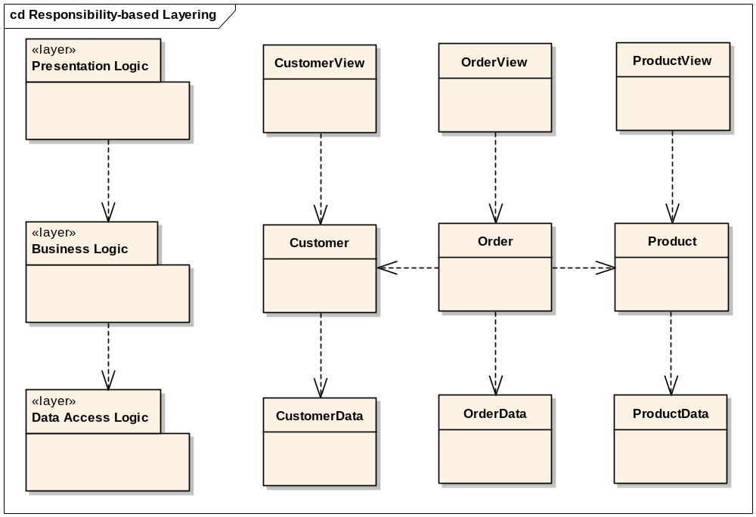
그림 1. Responsibility-based Layering

<그림 1>이 2-tier, 3-tier, n-tier 등의 분산 시스템 개발 시 사용되는 티어와 유사한 개념으로 분할된 Responsibility 기반의 레이어링 형태이다. 가장 많이 사용되는 일반적인 형태로 시스템의 각 역할이 레이어에 따라 서로 명확하게 격리되어 시스템 개발 및 유지보수시 수정 영역을 국한시킬 수 있는 장점이 있다. 그러나 이 구조는 각 역할을 기준으로 구분했을 뿐 재사용성이나 업종 관련성 등의 분류체계는 찾아볼 수 없다.
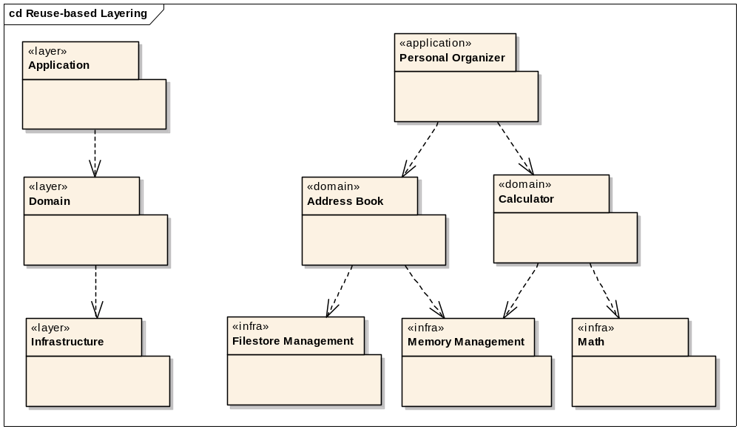
그림 2. Reuse-based Layering

<그림 2>는 재사용성 관점으로 레이어를 구성하는 방법으로 추상적이고 재사용성이 높은 구성요소가 아래 레이어에 위치하며 반대로 구체적이고 재사용성이 낮은 부분이 위 레이어에 위치된다. 이 레이어링 전략은 주로 CBD 프로젝트에서 컴포넌트 재사용을 목적으로 갖는 조직에서 활용된다. 이 전략은 컴포넌트의 재사용 레벨에 따라 그룹핑되어 있기 때문에 컴포넌트의 재사용성이 매우 가시적으로 나타나는 효과가 있다.
Reuse-based Layering의 각 레이어는 재사용성 관점에서 구분한 것이기 때문에 물리적인 형태의 티어, 혹은 Responsibility-based Layering 전략의 구조와는 원칙적으로 보면 관련성이 없다. 따라서 한 레이어 안에 예를 들어 Application 레이어 내에 Presentation Logic, Business Logic, Data Access Logic 레이어의 역할별 구성요소들이 모두 나타날 수도 있다. 따라서 재사용성을 기준으로 분류할 수 밖에 없는데 일반적으로 단기간에 종료해야 하는 프로젝트에서 어떤 것이 재사용성이 높고 낮은지를 판단하기란 그리 쉬운 작업이 아니다. 따라서 원칙에 완벽히 부합하는 결과를 내지 못하더라도 일반적으로 프로젝트에서 활용할 수 있는 적합한 레이어링 전략이 제시되어야 할 것이라 생각한다.
프로젝트 수행 경험을 돌이켜보면 사용자의 기능 요구사항을 정의한 유스케이스는 여러 개의 엔티티 조합으로 역할을 수행할 수 있다.
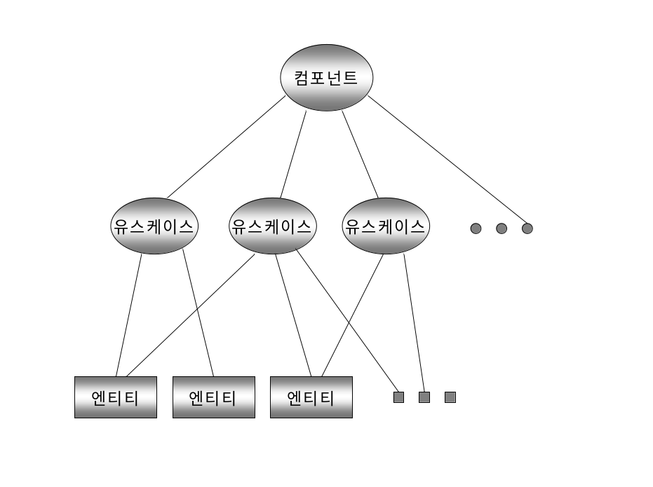
그림 3. 유스케이스와 엔티티의 관계

<그림 3>을 보면 유스케이스가 올바른 기능을 할 수 있도록 여러 엔티티가 상호 작용하게 되는데, 하나의 유스케이스는 여러 엔티티를 포함하고 있으며, 또 하나의 엔티티는 여러 개의 유스케이스에 대응될 수도 있으므로 유스케이스와 엔티티 사이의 관계는 다대다(m:n) 관계라고 볼 수 있다.
이러한 구조를 레이어링 전략과 매핑해보면 어플리케이션에서 사용하는 정보 즉, 엔티티는 어플리케이션의 유스케이스에서 혹은 도메인 관점의 여러 어플리케이션에서 중복사용 될 수 있는 부분으로 볼 수 있고 상대적으로 유스케이스 각각은 어플리케이션에 특화된 기능으로 구분할 수 있다. 따라서 엔티티를 그룹핑하여 Domain 레이어로, 유스케이스를 그룹핑하여 Application 레이어로 구분할 수 있을 것이다. 이 기준이 명확하게 Reuse-based Layering 원칙에 부합하는 것은 아니지만 어느 정도 현실적인 분류기준이라 생각한다.
분석클래스를 그룹핑하는 분석패키지는 위와 같은 기준을 갖는 각 레이어 내에서 정의된다. 일반적으로 분석패키지는 설계단계에서 각각이 위치한 레이어의 역할에 따라 트랜잭션 관리단위인 설계레벨의 컨트롤 클래스(컴포넌트)와 데이터/엔티티를 관리하는 클래스(컴포넌트)로 그대로 매핑될 수 있다. 이는 아키텍처정의 단계에서 정의한 어플리케이션 기능구조보다 더 레벨 다운된 단위로 볼 수 있다. 즉, 특정 개발파트가 담당하는 어플리케이션 기능구조가 분석패키지 단위와 일치할 때는 그대로 해당 어플리케이션 기술구조를 분석패키지로 사용할 수 있겠지만 그렇지 않은 경우는 더 분할할 수 있다.
Application 레이어에서 분석패키지 선정에 많이 사용되는 기준은 유스케이스 패키지이다. 기능 요구사항을 표현하는 유스케이스를 특정 기준에 따라 그룹핑한 단위를 유스케이스 패키지라고 한다.
유스케이스 패키지 도출은 bottom-up 이 일반적이고 업무를 어느 정도 알고 있는 경우에는 top-down 도 가능하다. 패키지의 기준을 정의하자면 어쩔 수 없이 경험과 직관에 의지할 수 밖에 없는데 중요한 것은 요구사항 변경에 의해 영향 받는 범위를 명확히 구분하는 데 있다. 특별히 몇 가지 기준을 생각해보면 다음과 같다.
- 입금 유스케이스가 있다면 대응되는 출금과 이체 유스케이스는 모두 묶어 패키지로 식별한다.
- 매입 유스케이스가 있다면 대응되는 매도 유스케이스는 모두 묶어 하나의 패키지로 식별한다.
- 조회 유스케이스의 경우는 기존의 시스템을 활용하거나 다른 유스케이스 패키지에 명확하게 포함되지 않았을 때 하나의 패키지 안으로 묶어서 처리한다.
- CRUD가 이미 하나의 유스케이스로 식별된 경우는 고려할 필요도 없겠지만 어떤 이유에 의해 분할된 경우는 도메인의 유사 정보(혹은 엔티티)을 처리하는 유스케이스들을 하나의 패키지로 구성한다.
- 위의 기준과 같이 기능 유사성뿐만 아니라 사용자 분류별로 유스케이스를 그룹으로 묶어서 특정 사용자의 요구사항 변경에 영향을 받는 범위를 명확히 할 수 있다.
- 여러 패키지들을 묶어 다시 한번 상위 레벨의 패키지를 구성할 수 있다.
- 특별한 이변이 없는 이상 유스케이스 단위보다는 패키지 단위로 개발자를 지정한다.
참고로 이러한 유스케이스 패키지는 설계단계의 컨트롤 클래스로 매핑된다. <4.3>에서 살펴보겠지만 분석단계의 Control 클래스를 유스케이스 패키지 단위로 식별하여 유스케이스 분석을 수행할 수 있다. 이렇게 하면 무분별한 Control 클래스의 생성을 줄이고, 패키지 단위로 설계단계의 클래스를 자연스럽게 설계할 수 있다. 또한 클래스의 크기나 역할을 유스케이스 단위로 표준화 시킬 수 있으며, 유스케이스가 제공하는 서비스 중심의 클래스로 바라볼 수 있는 장점이 있다.
어떤 프로젝트에서는 유스케이스 단위로 설계단계의 컨트롤 클래스 (정확히는 트랜잭션 관리를 담당하는 Session Bean)을 식별해내 사용한 경우도 있는데 이런 경우는 유스케이스가 곧 유스케이스 패키지 단위로 도출된 경우이다. 그러나 이러한 결정은 단위선정이 편하고 일관된 기준처럼 볼 수 있겠으나 효과적이지도 효율적이지도 않다.
또 하나의 분석패키지 유형은 Domain 레이어에서 사용되는 기준으로 엔티티를 특정 기준에 따라 그룹핑한 경우이다. 이러한 엔티티 레벨의 분석패키지는 ERD(논리)의 Draft 수준 또는 도메인 모델을 통해 핵심(core) 엔티티를 식별하고 이에 소속되는 관련 엔티티를 찾아 하나의 단위로 묶어 도출한다. 이러한 분석패키지는 설계단계에서 해당 엔티티를 대상으로 처리업무를 수행하는 클래스로 매핑된다.

분석클래스 타입 선정
분석클래스는 설계단계에서 나타날 수 있는 하나의 클래스, 또는 클래스의 묶음, 또는 서브시스템을 추상화한 단위라고 보면 된다. 즉, 분석클래스 하나가 설계클래스 하나로 매핑되는 것은 아니라는 뜻이다.
분석단계의 정보는 Information, Behavior, Presentation 축으로 구성된 정보공간으로 구분할 있다[1]. 분석단계의 시스템 구조는 <그림 4>과 같은 정보공간에 분석클래스들을 배치함으로써 구성된다고 볼 수 있다.
Behavior
Information
Presentation
Behavior
Information
Presentation
Entity
Boundary
Control
그림 4. 분석클래스 타입

Information축은 시스템이 내부적으로 유지하는 상태(혹은 정보)로서 단기간 혹은 장기간 동안 유지될 수 있다.
Behavior축은 시스템이 채택한 행위로서 상태를 언제, 어떻게 변화시키는 가에 대한 것이다.
Presentation축은 외부세계로 시스템을 내보이는 데에 사용되는 것이다.
이 때 각각의 클래스가 하나의 축에 대한 정보로만 구성된 경우를 생각해볼 수 있다. 예를 들어 기능(Function)들은 Behavior축에 위치하고 데이터는 Information 축에 위치시킨다. 그러나 이와 같은 구성은 Behavior를 변경시킬 경우 데이터 또한 자주 변경되는 등 시스템 변경에 대해 매우 취약한 구조가 된다. 따라서 이와 같은 상황을 원하지 않기 때문에 하나의 객체는 Information과 Behavior 모두를 포함할 수 있고 필요하다면 Presentation 또한 포함할 수 있다.
분석단계에서 클래스를 타입별로 구분하지 않고 작업할 수도 있으나 일반적으로는 세가지 유형으로 구분하도록 권고한다. 왜냐하면 변경사항에 대한 영향성을 최소화할 수 있는 구조를 구성하기 위해서이다. 변경사항에 의한 수정부분을 타입별 클래스로 지역화시킴으로써 수정부분을 최소화 시키는 데에 목적이 있다.
분석단계에서 사용되는 클래스의 유형은 Entity, Boundary, Control 클래스로 구분할 수 있으며, 각 유형의 객체는 정보공간 3가지 축 중 적어도 2가지 이상의 정보를 가지게 된다. 그러나 각 객체는 어느 하나의 축에 대한 편향성을 갖게 된다.
- Entity 클래스는 시스템이 장기간 동안 유지해야 하는 Information을 모델링하며 해당 Information과 관련된 Behavior는 해당 Entity 클래스 내에 있어야 한다. Entity 클래스의 인스턴스 즉, Entity 객체는 보통 유스케이스 인스턴스보다 오랜 기간 시스템 내에 존재할 수 있다. 하나의 Entity 클래스는 보통 여러 유스케이스에 참여하고 하나의 Entity 객체 또한 여러 유스케이스 인스턴스에 참여 가능하다(Multi-Processing or Multi-Threading). 주의할 점은 Entity 클래스가 데이터베이스 테이블을 표현하는 것이 아니라는 점이다. Entity 클래스는 이러한 관련 정보를 조작하는 관리자(manager)로서 생각되어야 한다.
- Boundary 클래스는 인터페이스 부분의 Presentation과 이와 관련된 Behavior와 Information을 모델링한다. 즉, 시스템 내부와 외부 액터 사이의 중재 역할을 담당하며 Boundary 클래스는 시스템 경계(boundary)에서 나타나게 된다. 이것은 액터와 시스템 사이의 상호작용이 Boundary 클래스의 인스턴스 즉, Boundary 객체에 의해 제어됨을 의미한다. 이 Boundary 객체는 단기간 혹은 장기간 동안에 존재할 수 있다. Boundary 클래스는 유스케이스와 관계 있는 각 액터에 대해 적어도 하나 이상 존재한다. 그러나 같은 Boundary 클래스가 여러 유스케이스 분석 과정에서 나타날 수 있고, 하나의 Boundary 객체가 여러 유스케이스 인스턴스에 참여할 수 있다.
- Control 클래스는 어떤 특정 객체에 연관되지 않은 기능을 모델링한다. 예를 들어 여러 Entity 클래스의 오퍼레이션과 계산 수행, Boundary 클래스로의 결과 리턴 등의 behavior들로 구성된 기능을 말한다. 이러한 behavior는 다른 유형의 객체 내에 있을 수도 있으나 실제 이러한 행위는 특정 Entity 클래스 혹은 Boundary 클래스에 속한다고 볼 수 없다. Control 클래스의 인스턴스 즉, Control 객체는 하나의 유스케이스 인스턴스의 생명주기 동안만 존재할 수 있다(transient). 다시 말해 유스케이스가 시작되면서 Control 객체가 생성되고 유스케이스가 종료되면서 Control 객체가 제거된다. 하나의 Control 객체는 보통 하나의 유스케이스 인스턴스에서만 사용되나 Control 클래스는 여러 유스케이스 분석에서 나타날 수 있다.
일반적으로 유스케이스 분석 태스크는 위와 같은 세가지 타입의 클래스를 활용하여 분석할 수 있으며 필요에 따라서 새로운 클래스 타입이 추가될 수 있겠다. 그러나 디자인 패턴 등을 적용하여 도출되는 구체적인 형태의 클래스는 설계단계에서 식별 가능하므로 현 단계에서는 개발환경의 변화에 따라 크게 변경되지 않을 정도의 타입을 선택하는 것이 중요하다.

후보 분석클래스 식별
<4.2>에서 선정된 타입에 따라 유스케이스 모델로부터 후보 분석클래스를 식별한다. 타입별로 클래스를 찾아내는 방법은 다음과 같다.
Boundary 클래스는 시스템 외부와 시스템 내부의 상호작용을 표현하는 데 사용되는 클래스로서 주로 User Interface, System Interface, Device Interface로 나타난다. User Interface는 사용자와 시스템 간의 상호작용에서 사용자에게 보여지는 부분을 말하며 윈도우, 웹 클라이언트 페이지 등으로 구현된다. System Interface는 외부 시스템과 내부 시스템간의 상호 작용을 정의할 때 도출되며, 레거시(Legacy) 시스템의 인터페이스를 위한 API 등이 클래스 단위가 된다. Device Interface는 외부 이벤트를 감지하는 디바이스 또는 센서와의 상호 작용을 정의하기 위해 활용된다.
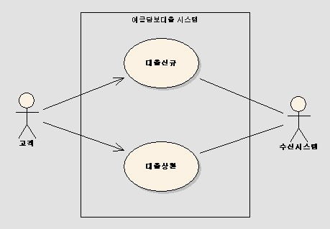
A
B
C
그림 5. Boundary 클래스 식별

<그림 5>는 Boundary 클래스를 식별할 수 있는 예제이다. 예금담보대출시스템 영역의 대출신규와 대출상환이라는 유스케이스는 주액터(Primary Actor)인 고객과 부액터(Support Actor)인 수신시스템과 관계가 있다. 이 때 액터와 시스템 간의 관계가 발생되는 부분이 Boundary 클래스를 도출하는 포인트로 볼 수 있다. 아주 간단히 말해 주액터인 고객이 대출신규와 대출상환을 위한 각각의 화면 A, B 지점에서 최소한 하나 이상씩 갖는다고 볼 수 있다. 그러나 일반적으로 부액터의 경우는 communication 라인별로 식별하지 않고 한 부액터에 대해 하나의 Boundary 클래스를 – 예제의 경우 C - 식별한다.
이 Boundary 클래스는 반드시 화면 분석 액티비티의 결과와 상호검증 작업을 거쳐 정제하도록 한다. 이 때 화면 분석의 결과를 Boundary 클래스로 반영하는 것이 좋다. 왜냐하면 화면 분석의 결과가 유스케이스 분석을 통해 도출되는 내용보다 상세하고, 실질적인 결과물인 경우가 대부분이기 때문이다. 이 때 확인해야 할 것은 화면 분석의 결과물이 업무 분석의 모든 유스케이스를 커버할 수 있어야 한다는 것이다.
Control 클래스는 유스케이스 내의 처리흐름을 제어, 조정하거나 트랜잭션을 관리하는데 사용되는 클래스이다. 다시 말해 유스케이스정의서에 표현된 처리흐름(Flow of Events)에서의 흐름(Flow)을 가지고 있는 클래스이다. Control 클래스를 정의하면 시스템이 제공하는 주요 기능 흐름을 정의하게 되므로 시스템을 이해하는데 도움이 되고, Boundary 클래스와 Entity 클래스를 독립적으로 구현하는 조정 역할을 함으로써 변경사항 수정 시에 안정적으로 시스템 구조를 유지할 수 있는 이점이 있다.
그림 6. Control 클래스 식별

<그림 6>는 Control 클래스를 식별하는 예제이다. 반드시 지켜야 하는 규칙은 아니지만 일반적으로 대외 참고자료에서나 관행적으로 초기에는 하나의 유스케이스에 하나의 Control 클래스를 정의하고 이후 정제과정에서 Control 클래스의 통합 또는 분할의 조정과정을 거친다. 그러나 이미 분석패키지를 도출한 경우에는 프로젝트의 판단에 따라 분석패키지(특히 유스케이스 패키지) 단위로 Control 클래스를 도출하여 작업한다. 이 방법은 Control 클래스가 갖게 될 중복된 행위도출을 사전에 방지하고 설계단계에 이 클래스를 그대로 활용할 수 있는 장점이 있다.
Control 클래스는 설계단계에서 화면관련 네비게이션과 서버관련 중재 로직으로 나누어진다. 참고로 프리젠테이션(Presentation) 레이어에서는 Struts 프레임워크의 Action 클래스로, 도메인 로직(Domain Logic) 영역에서는 Session Façade로 정의되는 것이 일반적이다.
Entity 클래스는 유스케이스의 이벤트 흐름이 수행되는 과정에서 영속적으로 유지되어야 할 정보를 표현하는 클래스이다. ERD(논리)를 활용하는 경우는 여기에 정의된 중요 Entity의 많은 부분이 Entity 클래스로 정의될 수 있다. 또한 유스케이스정의서로부터 클래스를 식별할 수 있다.
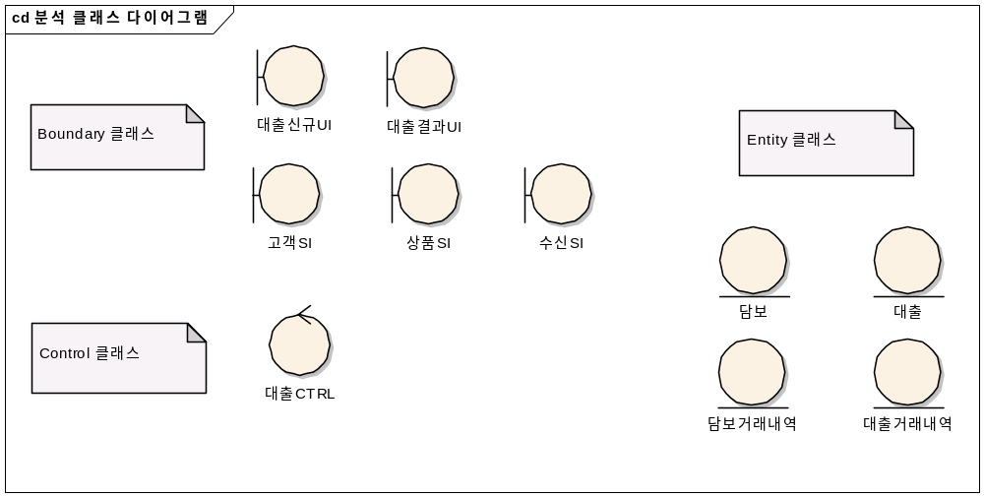
그림 7. 대출신규 유스케이스에서 식별된 분석클래스

<그림 7>은 대출신규 유스케이스에서 위 기준에 따라 식별된 후보 클래스의 예제이다.

행위 분배
특정 유스케이스에 대해 분석클래스가 어느 정도 식별되었으면 시퀀스다이어그램(분석)을 작성한다. 이미 언급한 바와 같이 시퀀스다이어그램은 행위적인 관점에서 시간 순서에 따른 객체 간의 메시지 흐름을 표현하는 것이다. 따라서 각 유스케이스에 참여하는 분석클래스에 대해 시간 순서에 따라 어떤 메시지를 주고 받는 지 파악한다.
일반적으로는 유스케이스정의서에 기술된 각 시나리오 – 기본흐름(Basic Flow), 대안흐름(Alternative Flows) – 에 대해 별도의 시퀀스다이어그램을 작성한다. 그러나 반드시 지켜야 하는 규칙은 아니며 flow별로 각각 작성하거나 혹은 모든 flow를 하나의 다이어그램에 작성하는 원칙은 다이어그램의 복잡도에 따라 프로젝트에서 결정하면 된다. 예를 들어 “프로젝트의 기준을 모든 flow는 각각 그리는 것으로 결정하되, 예외 상황으로 대안흐름의 스텝이 4개 이하인 경우는 기본흐름의 시퀀스다이어그램과 같이 작성한다” 라고 가이드 할 수 있겠다.
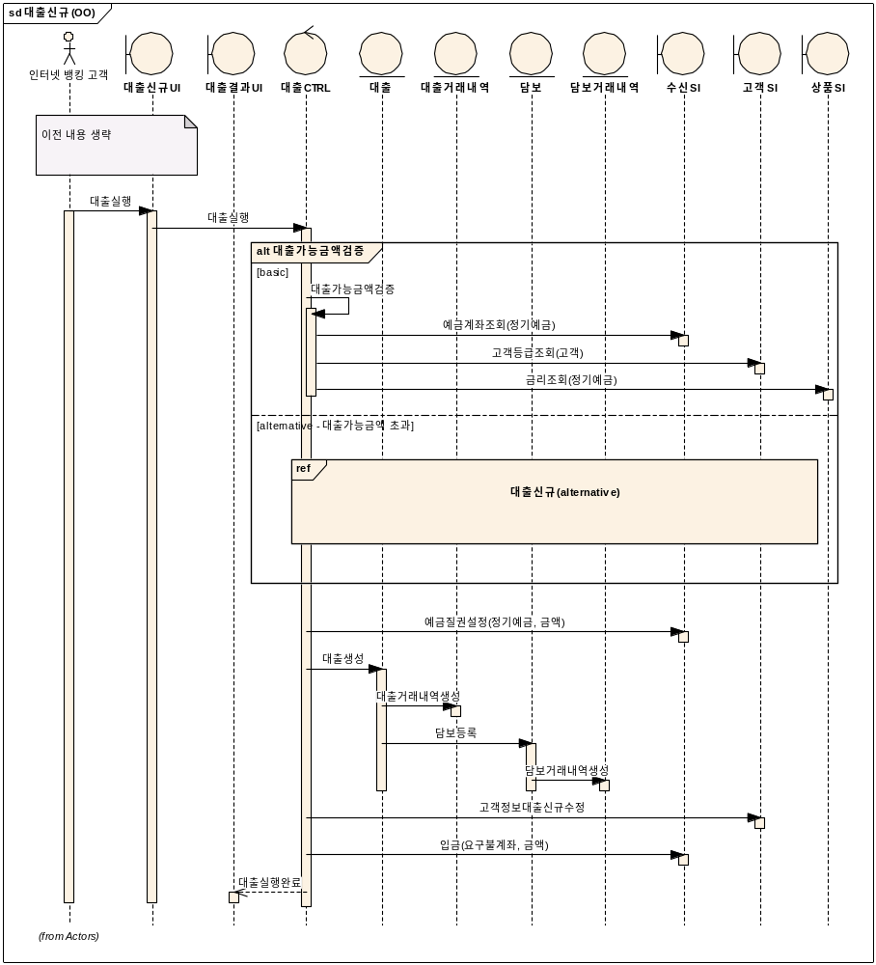
그림 8. 시퀀스다이어그램(분석) 예제

<그림 8>은 위의 대출신규 유스케이스의 시퀀스다이어그램(분석)을 작성한 것이다. 사용자화면에 해당하는 대출신청UI, 대출결과UI Boundary 클래스와 외부 시스템 인터페이스에 해당하는 고객SI, 수신SI, 상품SI Boundary가 식별되었고, 대출CTRL Control 클래스가 대출신규 유스케이스의 이벤트 흐름을 중재하며 또한 대출신규 작업에서 다루어야 할 정보에 해당하는 대출, 대출거래내역, 담보, 담보거래내역 Entity 클래스가 담당 로직을 수행한다. 이 시퀀스다이어그램은 유스케이스정의서의 기본흐름에 해당하며 대안흐름의 시퀀스다이어그램을 별도로 작성한 경우에는 어느 flow에서 어느 조건에 따라 분기되는 지 위와 같이 작성하면 된다.
각 메시지는 요청 받는 쪽에 추가되는 것이기 때문에 요청하는 입장에서 “~요청하다”와 같은 이름은 사용하지 않도록 주의한다. 다음은 시퀀스다이어그램 작성시 주의할 부분이다.
- 분석단계의 시퀀스다이어그램에서 메시지는 의미를 표현한 것이지 구현할 내용을 표현한 것이 아니다. 모든 메시지는 메시지를 받는 객체에 의해서 수행되어야 할 책임(responsibility)이 명확하면 된다. 따라서 함수 호출의 시그니처 하나하나를 자세히 표현할 필요는 없다. 각 메시지가 구현방안은 설계단계에서 구체적으로 다루게 된다.
- 액터는 반드시 Boundary 클래스하고만 상호작용한다.
- Boundary 클래스는 Control 클래스와 다른 Boundary 클래스와 상호작용 할 수 있다.
- Control 클래스는 Boundary 클래스, Entity 클래스, 다른 Control 클래스와 상호작용 할 수 있다.
- Entity 클래스는 Control 클래스와 Boundary 클래스에 메시지를 보낼 수 없다.
- 다이어그램의 레이아웃 규칙을 지키는 것이 좋다. (시퀀스다이어그램 흐름은 왼쪽에서 오른쪽 방향으로, 위에서 아래로)

또한 객체지향 유형에서 고려해야 할 부분은 클래스 간의 상호작용 스타일이다.
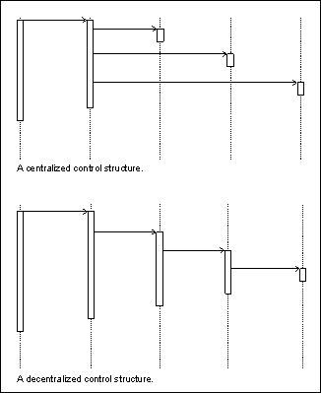
그림 9. Centralized or Decentralized Control

Centralized로 구분되는 객체간의 관계는 전체 이벤트 흐름을 구성하는 서로 다른 서브 이벤트들이 서로 종속적이지 않아 행위의 제어(컨트롤) 구조가 중앙 집중되는 형태를 말한다 ("Fork-Shaped"라고 말함). 이러한 접근 방법의 장점은 각 객체가 다음 객체의 계산 결과를 유지할 필요가 없다는 점에 있다. 서브 이벤트의 순서를 변경할 때 단지 제어 객체만이 변경되고, 새로운 타입의 아이템이 포함되었을 때 쉽게 다른 서브 이벤트를 추가할 수 있다. 또한 행위의 순서가 객체 내부에서 구성되는 것이 아니기 때문에 다른 유스케이스의 서브 이벤트 단위로서 재사용 용이한 장점이 있다. 따라서 이러한 구조는
- 서브 이벤트들 간의 순서가 자주 변경되거나,
- 새로운 서브 이벤트가 추가될 가능성이 있거나,
- 별도의 단위로 특정 기능 부분을 재사용 용이하게 유지
하고자 할 때 적합하다.
Decentralized 관계는 제어 객체를 통해서가 아닌 하나 이상의 참여 객체 간의 직접적인 상호작용을 통해서 행위가 발생하는 것을 말한다 ("Stairway-Shaped"라고 말함). 이러한 구조는
- 서브 이벤트들 간의 행위가 tightly coupled 된 경우, 예를 들어
    - Country-State-City 와 같이 Part-Of 또는 Consist-Of 형태인 경우나,
    - CEO-Division Manager-Section Manager와 같은 Hierarchy 구조,
    - Advertisement-Order-Invoice-Delivery-Payment와 같이 고정된 같은 순서로 작업이 발생하는 경우,
    - Animal-Mammal-Cat 과 같이 개념적인 상속 계층구조에 적합하며, 또한
- 기능을 하나의 전체 구조로서 사용하기를 원하는 경우 즉, 기능을 Encapsulate
하고자 할 때 적합하다.
보통은 어플리케이션에 따라 컨트롤의 종류가 다를 것이므로 어떤 하나의 방식이 좋다라고 말할 수 없고 두 가지 형태를 혼합한 경우가 많이 발생한다. 일반적으로 제어 행위를 수행하는 데에 가장 적합한 객체를 선정하여 다양한 작업을 위임(Delegate)시킴으로써 독립적인 객체 혹은 컴포넌트가 유지되도록 구성해야 한다.

분석클래스 속성 및 관계 정의
참여 클래스간의 상호작용을 분석한 이후에는 각 클래스에 필요한 오퍼레이션(Operation)과 속성(Attribute), 관계(Relationship)를 정제할 수 있다. 본질적으로 시퀀스다이어그램에서 각 객체에게 전달된 메시지는 메시지를 받는 클래스가 책임져야 하는 행위라고 볼 수 있다. 이러한 기준을 가지고 정의된 클래스의 행위 및 관계를 표현하여 클래스다이어그램(분석)을 작성한다.
분석단계에서 메시지를 분석클래스의 행위(오퍼레이션)로 전환하는 규칙은 다음과 같다.
메시지 | 매핑 | 행위
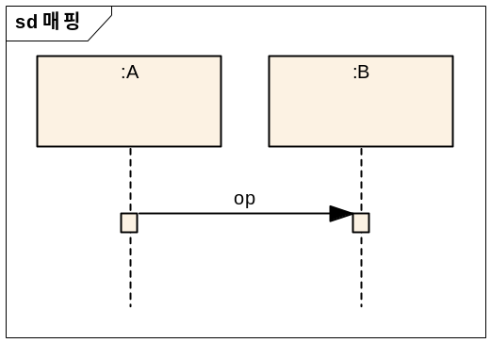 | → | 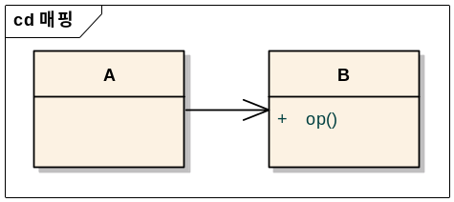

위의 작업과 더불어 클래스가 담당한 기능을 수행하기 위해 필요한 속성(Attribute)을 도출하고, 시퀀스다이어그램을 통해 도출된 각 링크가 정말 필요한 것인지, 어떤 의미(Association, Composition 등)를 갖는 것인지를 고려하여 클래스간의 관계를 정제한다. 그러나 분석단계에서 너무 많은 시간을 클래스 간의 관계를 정의하는 데에 할애할 필요는 없다. 오히려 분석클래스 자체를 찾아내는 데에 많은 노력을 기울여야 한다.
일반적으로 클래스다이어그램은 다음과 같은 경우에 유용하게 사용될 수 있다.
- 유스케이스가 포함하는 클래스의 책임(Responsibility) 및 클래스 간 관계 표현
- 패키지가 포함하는 클래스 및 클래스 간의 관계 표현
보통 분석단계의 작업단위는 유스케이스 단위로 수행되며, 해당 유스케이스 단위로 작성된 분석 클래스다이어그램을 VOPC(View Of Participating Classes)라고 말한다. 즉, VOPC는 전체 분석클래스 중에서 해당 유스케이스에 참여하는 클래스만 골라서 그린 클래스다이어그램이다. 그러나 모든 유스케이스에 대한 VOPC를 작성하는 것은 프로젝트 상황에 따라 적절하지 않을 수 있다. 그러나 분석 시퀀스다이어그램으로부터 클래스간의 관계에 대한 정보를 충분히 얻을 수 있는 경우에는 유스케이스 단위까지 작성할 필요는 없으며 업무 기능 패키지 혹은 유스케이스 패키지 단위로 작성해도 무방하다. 그러나 중요한 것은 다이어그램의 개수보다 모든 클래스 간의 관계가 명확하게 정의되고 검증될 수 있느냐를 생각해야 한다. 이러한 조건을 만족시키는 다른 방법이 있다면 얼마든지 활용해도 전혀 문제될 것이 없다.

FAQ
[Q1] 클래스다이어그램(분석)은 필수 산출물인가?
[A1] 필수이다. 그러나 유스케이스 단위로 작성하는 VOPC(View Of Participating Classes)가 아닌 분석패키지 별로 클래스간 관계를 표현한다. 여기에서 분석패키지는 유스케이스 패키지로, 즉 기능적으로 전체 레이어를 통과하는 단위이다. 이렇게 작성하면 보다 거시적인 관점에서 클래스의 관계(Relationship)을 파악할 수 있고, VOPC를 작성하는 것보다 작성기간을 단축할 수 있다.

[Q2] 시퀀스다이어그램(분석)은 필수 산출물인가?
[A2] 시퀀스다이어그램(분석)은 선택 산출물이다. 시퀀스다이어그램을 작성하는 것은 상당히 공수가 많이 드는 작업이고 때로 단순 반복적인 작업이 될 수 있다. 시퀀스다이어그램을 작성하는 일이 더 이상 어떤 의미 있는 정보를 제공하지 못할 것이라면 계속 작업할 이유가 없다. 다시 말해 어떤 시퀀스다이어그램을 작성하지 않을 것인가에 대한 판단이 매우 중요하다 볼 수 있다. 시스템의 구조를 결정하는 데에 영향력이 큰 부분 즉, 아키텍처적으로 중요한(Architecturally Significant) 유스케이스 혹은 시나리오에 대해서만 작성하면 된다. 그러나 일괄적으로 시퀀스다이어그램을 아예 작성하지 않는 것은 매우 위험스러운 일이다. 왜냐하면 이로 인해 시스템의 동적 구조를 거의 이해할 수 없기 때문이다. 다음과 같은 경우 시퀀스다이어그램(분석) 작성을 고려해 볼 수 있다.
- 중요한(핵심) 비즈니스 로직일 때
- 매우 복잡하거나 모호하다고 판단될 때
- 기능적으로 커버리지가 큰 로직일 때
- 시뮬레이션 레벨로 검증할 필요가 있는 비즈니스 로직일 때

[Q3] 시퀀스다이어그램(분석)은 어떤 단위로 작성할 것인가?
[A3] 유스케이스 단위로 작성하고, 기본흐름(Basic Flow), 대안흐름(Alternative Flows)에 대해 별도의 시퀀스다이어그램을 작성한다. 그러나 반드시 지켜야 하는 규칙은 아니며, flow별로 각각 작성하거나 혹은 모든 flow를 하나의 다이어그램에 작성하는 원칙은 다이어그램의 복잡도에 따라 프로젝트에서 결정하면 된다. 예를 들어 “프로젝트의 기준을 모든 flow는 각각 그리는 것으로 결정하되, 예외 상황으로 대안흐름의 스텝이 4개 이하인 경우는 기본흐름의 시퀀스다이어그램과 같이 작성한다” 라고 가이드 할 수 있겠다.

참고자료
    - Ivar Jacobson, Object-Oriented Software Engineering, Addison-Wesley, 1992.
    - Overgaard, Palmkvist, Use Case Patterns and Blueprints, Addison-Wesley, 2004.
    - Martin Fowler, Patterns of Enterprise Application Architecture, Addison-Wesley, 2002.
    - Paul Clements 외, Documenting Software Architectures: Views and Beyond, Addison-Wesley, 2003.
    - Peter Eeles, Layering Strategies, Rational Software White Paper, TP 199, 08/01.

여기에서 현실적이란, 완벽한 ORM 테크닉을 적용하여 어플리케이션에서는 관계형 데이터베이스를 사용하는지 전혀 알 수 없을 만큼 정보를 차단시키지 못하는 경우를 말한다.
참고자료 [3]의 Domain Model 패턴을 참고하라.
참고자료 [3]의 Transaction Script 패턴을 참고하라.
본 기법에서는 현재 이터레이션에서 분석할 유스케이스가 이미 선정되었고 해당 유스케이스 모델(유스케이스다이어그램, 유스케이스정의서) 또한 정제되었다고 가정한다.
CBD 프로젝트에서는 분석패키지 정의 태스크 시점에 컴포넌트를 식별하고 이미 언급한 동일한 기준을 적용하여 컴포넌트를 식별할 수 있다. 자세한 내용은 컴포넌트기반분석 기법에서 다룬다.
스테레오타입 Control 클래스와 혼동의 여지가 있어 제어 객체로 명명하였다.

